**RASZÓWKA – LIPINY**

**DWÓR**

W chwili obecnej miejscowość Raszówka obejmuje dwie dawne wsie: Lipiny i Raszówka. Lipiny otrzymały swoją nazwę od lip krzywo rosnących na piaszczystej glebie. W okresie niemieckim miejscowość nazywała się właśnie Krzywe Lipy. Początki Lipin sięgają czasów średniowiecza. Prawdopodobnie miejscowość była lokowana na prawie niemieckim około połowy XIV wieku. W 1418 roku wzmiankowana była jako Crommenlinde. Następnie występuje, jako Cromenlynde (1482), Krumlinde (1789), a od roku 1845 do roku 1945 – jako Krummlinde. Po II-ej wojnie światowej, do roku 1998 funkcjonowała jako Lipiny. Raszówkę i pobliskie Karczowiska lokowano znacznie później i było to pokłosie królewskiego zarządzenia Fryderyka II z 28 sierpnia 1773 r. o kolonizacji i lokowaniu nowych osad na Śląsku, który po 1741 roku, w wyniku wojny prusko - austriackiej, znalazł się w rękach Prus (potem Rzeszy Niemieckiej).

Pierwszym znanym właścicielem dóbr ziemskich w Lipinach był Hans Axleben Magnus, wspomniany w dokumencie z 1461 roku. W latach 1731-1912 majątek znajdował się w posiadaniu rodziny von Uchtritz, przy czym jako kolejni właściciele wymieniani byli: w 1789 roku Marschkommissarius von Uchtritz, w 1830 i 1845 roku rotmistrz von Uchtritz, w 1870 roku Hasso von Uchtritz z Berlina, w 1873 roku wdowa po nim, w latach 1886-1902 rotmistrz i członek rady powiatu (Landesältester) Max von Uchtritz z Miłoradzic, osiadły następnie w Berlinie oraz w latach 1905-1912 major Ernst von Uchtritz.   
Od drugiej połowy XIX wieku posiadłość nie była siedzibą właścicieli. Zamieszkiwali ją dzierżawcy, którzy zmieniali się dosyć często. Należeli do nich m.in. Paul Tietze (1870), zarządca Rosenbaum (1873), Karl Lehman (1886), kapitan Knönagel (1891-1902). Ponadto w latach 1886-1902 tutejsze dobra pozostawały w zarządzie hrabiego Willego zu Dohna z Chocianowa. Po 1912 roku majątek przeszedł w posiadanie rotmistrza Adolfa Holtza wzmiankowanego w latach 1917-20, a następnie Hugo Schlegela wymienianego w roku 1922 oraz Fritza Ludwiga Proske, pozostającego właścicielem dóbr w latach 1926-37. W 1789 roku majątek nazywany *Kaltenborn* obejmował siedzibę pańską, folwark oraz stawy hodowlane. Gospodarstwo w XIX i na początku XX wieku nastawione było na hodowlę bydła, świń, oraz uprawę buraków cukrowych dla cukrowni w Lubinie. Do zespołu należały także stawy rybne.

Na północno-wschodnich obrzeżach wsi znajduje się zespół pałacowo-folwarczny, otoczony ceglanym, tynkowanym murem z reprezentacyjną bramą. Obecny dwór został wzniesiony w końcu XVIII wieku i zmodernizowany około 1854 roku. Kolejnej przebudowie uległ w latach 20. XX wieku, zainicjowanej prawdopodobnie przez Fritza Ludwiga Proske, na którego polecenie wzniesiono także neobarokową bramę wjazdową, podkreślającą rezydencjonalny charakter posiadłości. Wcześniej, na północny wschód od pałacu i zabudowań folwarcznych założone zostały ogrody gospodarcze oraz niewielki park, wzmiankowany od 1912 roku.

W 1945 roku majątek zajęli Rosjanie i prowadzili tu gospodarstwo rolne, w którym pracowali miejscowi Niemcy. Po ich deportacji w roku 1947 obiekt przekazano stronie polskiej. Do okresu transformacji ustrojowej i gospodarczej w 1989 roku, działało tutaj Państwowe Gospodarstwo Rolne.

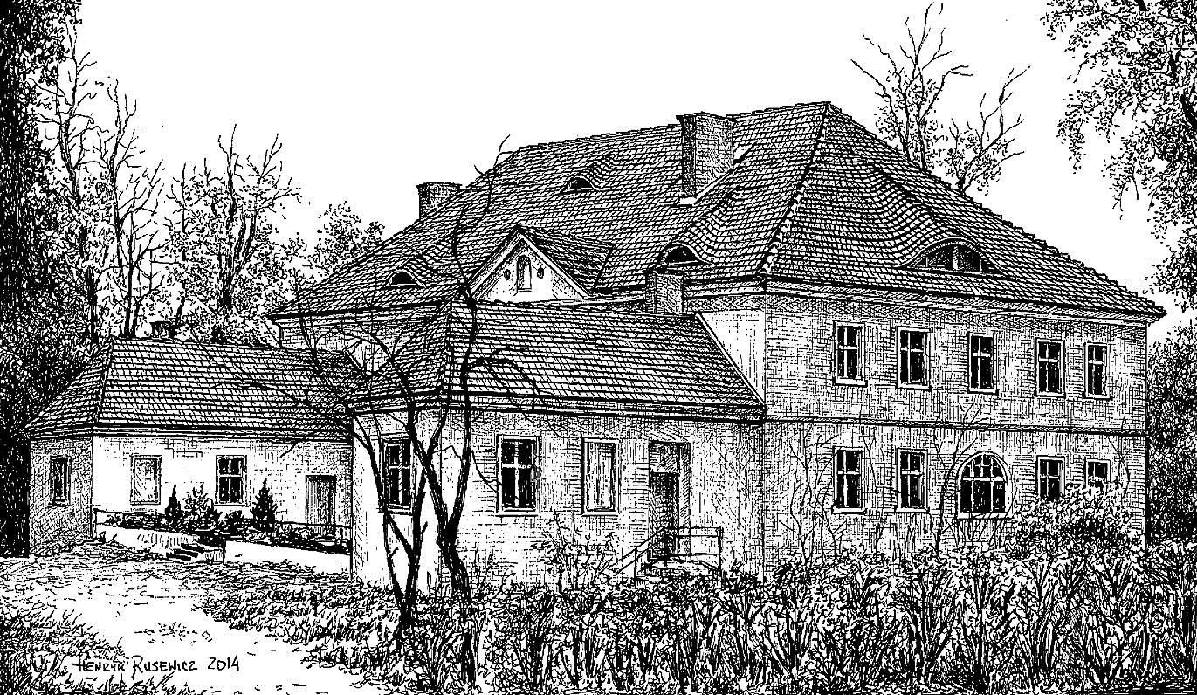

*Dwór w Lipinach*

*Tekst i grafika Henryk Rusewicz*